ชื่อวิจัย การเพิ่มผลสัมฤทธิ์ทางการเรียน เรื่อง สมบัติของแก๊สโดยใช้ห้องทดลองเสมือนจริง
ยุทธนา รัตนสุวรรณ

บทคัดย่อ
ในการเรียนการสอนวิชาเคมีในส่วนของทฤษฎีเป็นส่วนของเนื้อหาที่เข้าใจได้ยาก นักเรียนส่วนใหญ่จะมีความเข้าใจได้น้อย ผู้วิจัยจึงใช้วิธีการปัญหาในการเรียน เรื่องสมบัติของแก๊สโดยใช้ห้องทดลองเสมือนจริงเพื่อเพิ่มผลสัมฤทธิ์ทางการเรียน ในรายวิชาเคมี ชั้นมัธยมศึกษาปีที่ 4 ที่กำลังศึกษาอยู่ในภาคเรียนที่ 1 ปีการศึกษา 2565 จำนวน 36 คน โดยมีการทดสอบทั้งก่อนและหลังเรียนแบบกลุ่มเดียว เครื่องมือที่ใช้ในการวิจัย ได้แก่ 1) เครื่องมือที่ใช้ปฏิบัติการ คือ แผนการจัดการเรียนรู้ เรื่อง รูปร่างของโมเลกุล 2) เครื่องมือที่ใช้ในการรวบรวมข้อมูล คือแบบทดสอบความสามารถในการแก้ปัญหา เรื่อง สมบัติของแก๊สโดยใช้ห้องทดลองเสมือนจริงผลการวิจัยสรุปได้ว่า นักเรียนชั้นมัธยมศึกษาปี ที่ 4 โรงเรียนสาธิตมหาวิทยาลัยราชภัฏสวนสุนันทา ผลสัมฤทธิ์ทางการเรียนเรื่อง รูปร่างโมเลกุล โดยใช้แบบจำลอง นักเรียนชั้น 4/4 จำนวน 36 คน ได้คะแนนเฉลี่ยก่อนเรียน64.75 (μ = 64.75) และคะแนนเฉลี่ยหลังเรียน 88.25 (μ = 88.25) ซึ่งต่างกันอย่างมีนัยสำคัญทางสถิติที่ระดับ .01

บทนำ

ความเป็นมาและความสำคัญของปัญหา
การจัดกิจกรรมการเรียนการสอนวิชาวิทยาศาสตร์พื้นฐาน ของนักเรียนสายวิทยาศาสตร์-คณิตศาสตร์ พบปัญหาที่สำคัญคือ นักเรียนไม่ตั้งใจเรียน หลังจากเรียนไปแล้วลืมหรือจำเนื้อหาไม่ได้ สาเหตุของปัญหาส่วนหนึ่งมาจากนักเรียนขาดความสนใจในกิจกรรมการเรียนการสอน และนักเรียนไม่มีส่วนร่วมในกิจกรรมที่ผู้สอนจัดขึ้นเท่าที่ควร เพราะผู้สอนยังใช้สื่อการเรียนการสอนที่ยังไม่สามารถดึงดูดความสนใจของนักเรียนได้เท่าที่ควรเกิดความเบื่อหน่ายและขาดสมาธิในการเรียน วิชาวิทยาศาสตร์เป็นวิชาที่เป็นพื้นฐานของการเรียนของนักเรียนสายวิทยาศาสร์-คณิตศาสตร์ โดยจะต้องเรียนให้เข้าใจอย่างถ่องแท้ และสามารถนำสิ่งที่เรียนมาพัฒนา ให้เกิดประโยชน์ต่อในอนาคตได้ ซึ่งผู้เรียนจะต้องมีความรู้และทักษะพื้นฐานตามกระบวนการทางวิทยาศาสตร์เบื่องต้นก่อน (กระทรวงศึกษาธิการ, 2560 : 78-80)
ในรายวิชาเคมีระดับมัธยมศึกษาตอนปลายเป็นอีกวิชาหนึ่งที่นักเรียนมีความสนใจและความเข้าใจในเนื้อหาค่อนข้างน้อย ดังนั้นจึงได้มีการจัดทำงานวิจัยต่าง ๆ ขึ้นมาเพื่อพัฒนาและเพิ่มผลสัมฤทธิ์ทางการเรียนได้แก่ แบบจำลองความคิดเรื่องพันธะเคมีของนักเรียนชั้นมัธยมศึกษาปีที่ 4 (ณัชธกฤต, 2553), การใช้วิจัยเชิงปฏิบัติการในการพัฒนากิจกรรมการเรียนรู้ แบบใช้ปัญหาเป็นฐาน วิชาชีววิทยา เรื่องเคมีพื้นฐานของสิ่งมีชีวิตของนักเรียนชั้นมัธยมศึกษาปีที่ 4 (พัชรินทร์, 2554), การศึกษาผลสัมฤทธิ์ทางการเรียนวิชาเคมีเรื่อง ทฤษฎีอะตอมไฮโดรเจนของโบร์ของนักเรียนชั้นมัธยมศึกษาปีที่ 4 ที่เรียนแบบเทคนิค เคดับเบิ้ลยูดีแอล (KWDL) (พีรพงศ์, 2563), แนวคิดทางเลือกของนักเรียนในวิชาเคมี (ชาตรี, 2551), รายงานพัฒนาการเรียนการสอนและการปฏิบัติงานในหน้าที่ ภาคเรียนที่ 1 ปีการศึกษา 2556 (รัตนา, 2556)
จากงานวิจัยที่ได้กล่าวไปในเบื้องต้นทำให้ผู้วิจัยมีความสนใจที่จะพัฒนาการเรียนของนักเรียนระดับมัธยมศึกษาตอนปลาย สายวิทยาศาสตร์-คณิตศาสตร์ ในรายวิชาเคมี โดยได้เลือกหัวข้อเรื่องรูปร่างของโมเลกุล ซึ่งนักเรียนต้องเรียนในระดับชั้นมัธยมศึกษาปีที่ 4 เทอมที่ 1 โดยใช้โมเดลแบบจำลองรูปร่างโมเลกุลมาช่วยในการเรียน เพื่อเพิ่มผลสัมฤทธิ์ทางการเรียน

วัตถุประสงค์ของการวิจัย
เพื่อเพิ่มผลสัมฤทธิ์ทางการเรียนเรื่อง สมบัติของแก๊สโดยใช้ห้องทดลองเสมือนจริง
ชั้นมัธยมศึกษาปีที่ 4

สมมติฐานการวิจัย
นักเรียนชั้นชั้นมัธยมศึกษาปีที่ 4 ที่เรียนเรื่อง สมบัติของแก๊สโดยใช้ห้องทดลองเสมือนจริง มีผลสัมฤทธิ์ทางการเรียนหลังเรียนเพิ่มสูงกว่าก่อนเรียน

ขอบเขตของการวิจัย
1. ประชากรเป้าหมาย
ประชากรเป้าหมายที่ใช้ในการวิจัย คือ นักเรียนชั้นชั้นมัธยมศึกษาปีที่ 4 ภาคเรียนที่ 1 ปีการศึกษา 2565 นักเรียนชั้น 4/4 จำนวน 36 คน

2. ขอบเขตด้านตัวแปร
1. ตัวแปรต้น คือ เรื่อง สมบัติของแก๊สโดยใช้ห้องทดลองเสมือนจริงในรายวิชาเคมี
2. ตัวแปรตาม คือ ผลสัมฤทธิ์ทางการเรียน เรื่อง สมบัติของแก๊สโดยใช้ห้องทดลองเสมือนจริง

ระยะเวลาในการวิจัย
ดำเนินการวิจัยในภาคเรียนที่ 1 ปีการศึกษา 2565 เป็นระยะเวลา 2 สัปดาห์ สัปดาห์ละ 3
คาบ คาบละ 50 นาที ระหว่างวันที่ 12 -23 กันยายน 2565

ประโยชน์ที่คาดว่าจะได้รับ
นักเรียนชั้นชั้นมัธยมศึกษาปีที่ 4 ภาคเรียนที่ 1 ปีการศึกษา 2565 นักเรียนชั้น 4/4 จำนวน 36 คนมีผลสัมฤทธิ์ทางการเรียนสมบัติของแก๊สโดยใช้ห้องทดลองเสมือนจริง
ในรายวิชาเคมี เพิ่มสูงขึ้น

นิยามศัพท์เฉพาะ
ผลสัมฤทธิ์ทางการเรียน หมายถึง ความรู้ ความสามารถของนักเรียน ซึ่งวัดผล
ประเมินผลจากการนาแบบทดสอบวัดผลสัมฤทธิ์ทางการเรียน ทดสอบนักเรียนหลังจากการจัดกิจกรรมการเรียนรูปร่างของโมเลกุลโดยใช้แบบจำลองในรายวิชาเคมี

การทำนายรูปร่างโมเลกุลโดยใช้แบบจำลองการผลักระหว่างคู่อิเล็กตรอนวงเวเลนซ์
(Valence Shell Electron Pair Repulsion Model, VSEPR)
หลักการโดยสรุปของ VSEPR
1. รูปร่างของโมเลกุลขึ้นอยู่กับจำนวนเวเลนต์อิเล็กตรอน โดยคู่อิเล็กตรอนเหล่านี้จะจัดตัวรอบ ๆ อะตอมกลางให้ห่างกันมากที่สุด เพื่อลดแรงผลัก
2. ความแรงในการผลักกันระหว่างคู่อิเล็กตรอนเป็นดังต่อไปนี้
อิเล็กตรอนคู่โดดเดี่ยวกับอิเล็กตรอนคู่โดดเดี่ยว> อิเล็กตรอนคู่โดดเดี่ยวกับอิเล็กตรอนคู่ร่วมพันธะ> อิเล็กตรอนคู่ร่วมพันธะกับอิเล็กตรอนคู่ร่วมพันธะ
3. การทำนายรูปร่างจะถือว่าพันธะคู่และพันธะสามมีอิเล็กตรอนเหมือนพันธะเดี่ยว

การพิจารณารูปร่างตามหลักของ VSEPR
เริ่มจากอะตอมกลางจับกับอะตอมอื่นที่มาล้อมรอบเขียนสูตรเป็น
AB_{x}E_{y}
A แทนอะตอมกลาง
B แทนอะตอมล้อมรอบที่จับกับ A
x แทนจำนวนอะตอมของ B ที่จับกับ A
E แทนอิเล็กตรอนคู่โดดเดี่ยว
y แทนจำนวนอิเล็กตรอนคู่โดดเดี่ยวรอบอะตอมกลาง

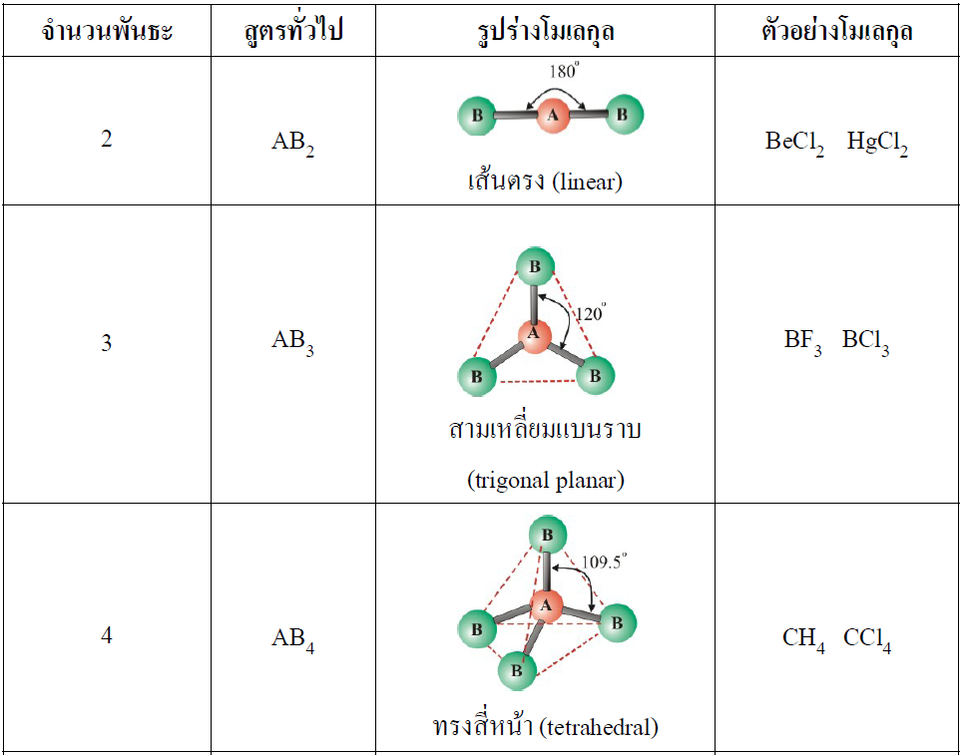
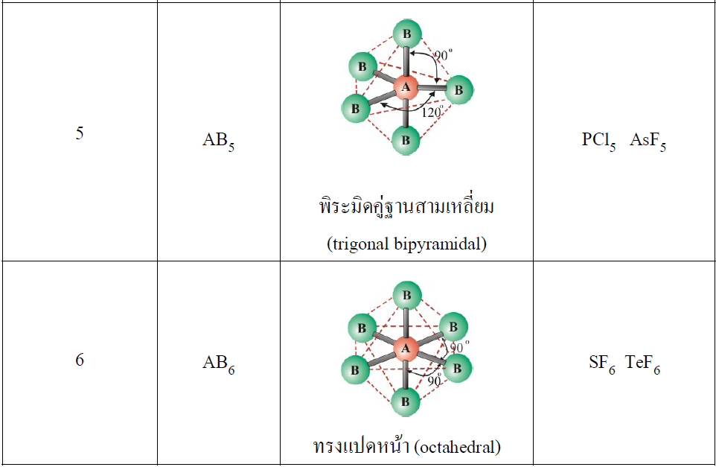

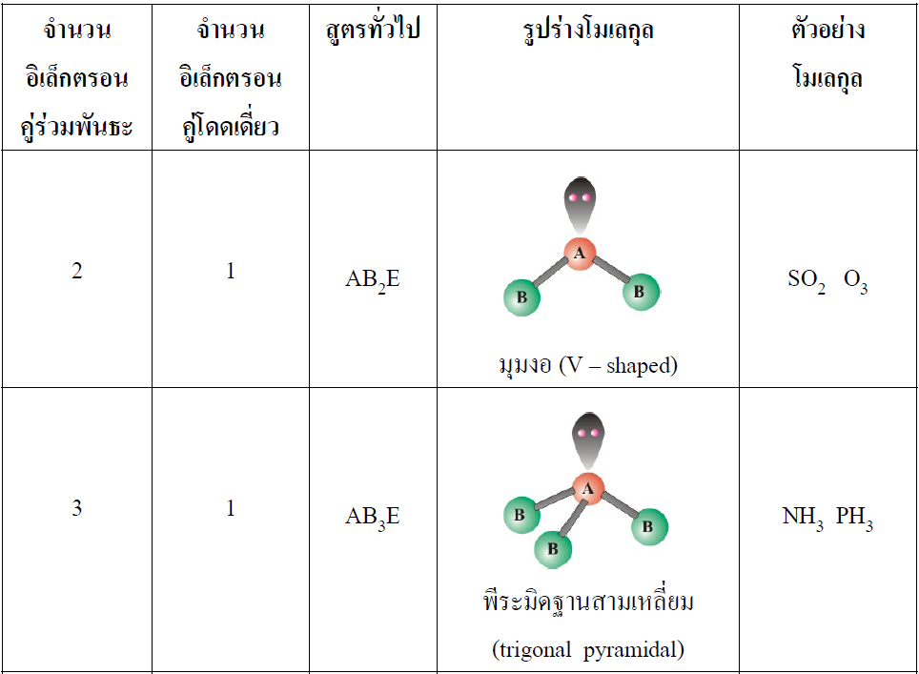
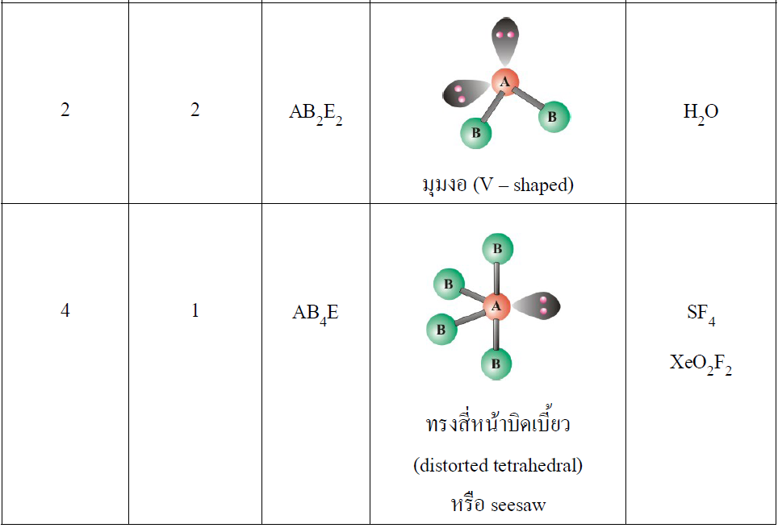

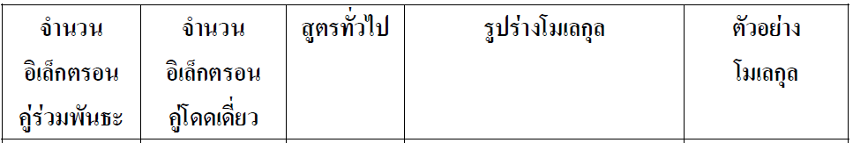
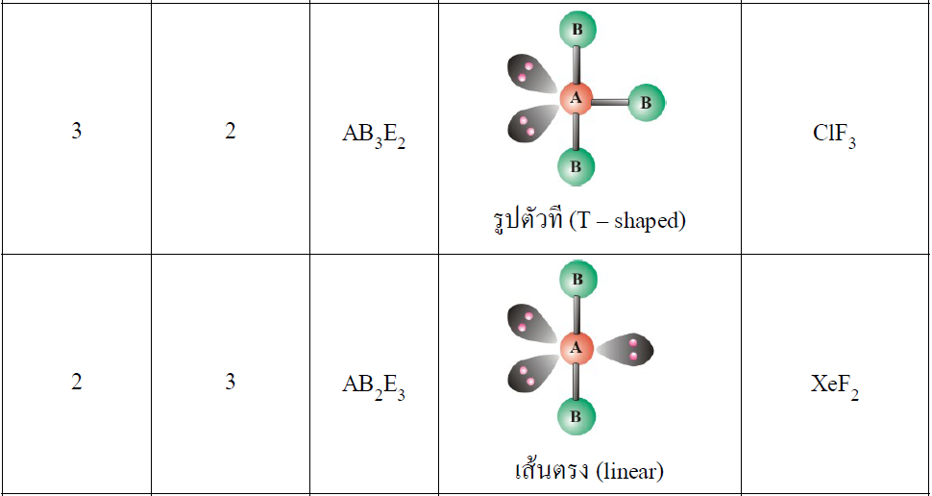

บทที่ 3
วิธีดำเนินการศึกษา

วิธีดำเนินการศึกษาเพื่อการพัฒนาบทเรียนสำเร็จรูป เรื่อง สมบัติของธาตุและสารประกอบ รายวิชาเคมี ชั้นมัธยมศึกษาปีที่ 4 โดยผู้ศึกษาดำเนินการตามลำดับ ดังนี้
1. ประชากรและกลุ่มตัวอย่าง
2. เครื่องมือที่ใช้ในการศึกษา
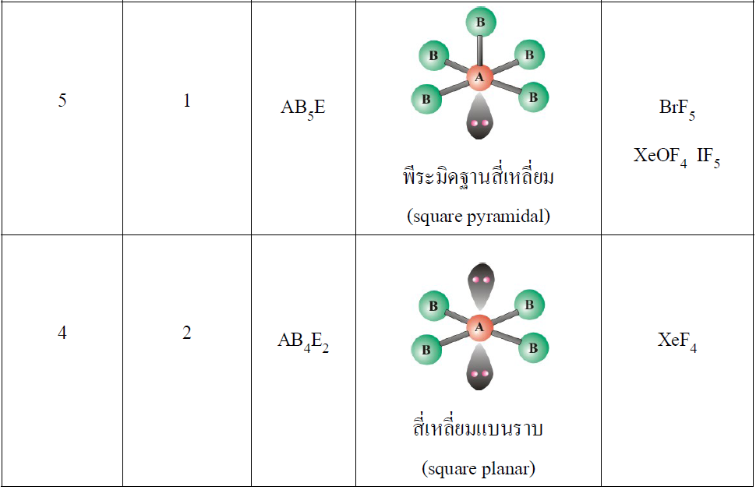

วิธีดำเนินการวิจัย
การกำหนดประชากรและการเลือกประชากรเป้าหมาย
รูปแบบการวิจัย
การวิจัยนี้เป็นการวิจัยแบบไม่เข้าขั้นการทดลอง โดยมีการทดสอบทั้งก่อนและหลังเรียนแบบกลุ่มเดียว (One–group pretest-posttest design)

การกำหนดประชากร
ประชากรเป้าหมายที่ใช้ในการวิจัย คือ นักเรียนชั้นมัธยมศึกษาปีที่ 4 จำนวน 36 คน ที่กำลังศึกษาอยู่ในภาคเรียนที่ 1 ปีการศึกษา 2565 โรงเรียนสาธิตมหาวิทยาลัยราชภัฏสวนสุนันทา จังหวัดกรุงเทพมหานคร

เครื่องมือที่ใช้ในการวิจัย
1. โมเดลแบบจำลองรูปร่างโมเลกุล 5 ชุด
2. แผนการจัดการเรียนรู้เรื่องรูปร่างโมเลกุล โดยใช้ โมเดลแบบจำลองรูปร่างโมเลกุล
3. แบบทดสอบวัดผลสัมฤทธิ์ทางการเรียนเรื่อง รูปร่างของโมเลกุลโดยใช้โมเดลแบบจำลองรูปร่างโมเลกุล
การเก็บรวบรวมข้อมูล
ผู้วิจัยทาการเก็บรวบรวมข้อมูลด้วยตนเอง โดยให้นักเรียนประชากรเป้าหมายคือ นักเรียนชั้น 4/4 จำนวน 36 คน ได้รวบรวมข้อมูลตามลำดับขั้นดังนี้
1. นักเรียนทำแบบทดสอบก่อนเรียน เรื่องรูปร่างโมเลกุล
2. ดำเนินจัดการเรียนรู้ตามแผนการจัดการเรียนรู้ เรื่องรูปร่างโมเลกุล โดยใช้ โมเดลแบบจำลองรูปร่างโมเลกุล
3. นักเรียนทำแบบทดสอบหลังเรียน เรื่องรูปร่างของโมเลกุล
4. ผู้วิจัยรวบรวมข้อเพื่อนำไปวิเคราะห์

สถิติที่ใช้ในการวิเคราะห์ข้อมูล
เปรียบเทียบการเพิ่มของผลสัมฤทธิ์ทางการเรียนวิชาเคมี รหัสวิชา ว21221 เรื่องรูปร่างโมเลกุล ก่อนเรียนและหลังเรียน โดยใช้สถิติในการหาค่า μ ของผลสัมฤทธิ์ทางการเรียน

ผลการวิเคราะห์ข้อมูล
การวิเคราะห์ข้อมูลเกี่ยวกับ การเพิ่มของผลสัมฤทธิ์ทางการเรียนต่อวิชาเคมี1 รหัสวิชา ว21221 เรื่องรูปร่างโมเลกุล ชั้นมัธยมศึกษาปีที่ 4 ภาคเรียนที่ 1 ปีการศึกษา 2565 นักเรียนชั้น 4/4 จำนวน 36 คน ผู้วิจัยขอเสนอข้อมูลตามลำดับดังนี้

สัญลักษณ์ที่ใช้ในการวิจัย
μ แทน ค่าคะแนนเฉลี่ย
Max แทน คะแนนสูงสุด
Min แทน คะแนนต่ำสุด
การเสนอผลการวิเคราะห์ข้อมูล
ตอนที่ 1 ผลการวิเคราะห์ข้อมูล ค่าสถิติของนักเรียนที่ทดสอบก่อนเรียน เรื่องรูปร่างโมเลกุลโดยใช้แบบจำลอง นักเรียนชั้น 4/4 จำนวน 36 คน
ตารางที่ 1 ผลการวิเคราะห์ข้อมูล ค่าสถิติของนักเรียนที่ทดสอบก่อนเรียน เรื่อง เรื่องรูปร่างโมเลกุลโดยใช้แบบจำลอง นักเรียนชั้น 4/4 จำนวน 36 คน
ระดับชั้น | μ | Max | Min
นักเรียนชั้น 4/4 | 64.75 | 100 | 37.5

จากตารางที่ 1 ผลการวิเคราะห์พบว่า การทดสอบก่อนเรียน เรื่อง รูปร่างโมเลกุล โดยใช้แบบจำลอง นักเรียนชั้น 4/4 จำนวน 36 คน โดยค่าคะแนนเฉลี่ยเท่ากับ 64.75 (μ = 64.75) และคะแนนสูงสุดเฉลี่ย มีค่าเท่ากับ 100 ( Max = 100) และคะแนนต่ำสุดเฉลี่ย มีค่าเท่ากับ 37.5 ( Min = 37.5 )
ตอนที่ 2 ผลการวิเคราะห์ข้อมูล ค่าสถิติของนักเรียนที่ทดสอบหลังเรียน เรื่องรูปร่างโมเลกุลโดยใช้แบบจำลอง นักเรียนชั้น 4/4 จำนวน 36 คน
ตารางที่ 2 ผลการวิเคราะห์ข้อมูล ค่าสถิติของนักเรียนที่ทดสอบหลังเรียน เรื่อง เรื่องรูปร่างโมเลกุล โดยใช้แบบจำลอง นักเรียนชั้น 4/4 จำนวน 36 คน
ระดับชั้น | μ | Max | Min
นักเรียนชั้น 4/4 | 88.25 | 100 | 62.5

จากตารางที่ 1 ผลการวิเคราะห์พบว่า การทดสอบก่อนเรียน เรื่อง รูปร่างโมเลกุล โดยใช้แบบจำลอง นักเรียนชั้น 4/4 จำนวน 36 คน โดยค่าคะแนนเฉลี่ยเท่ากับ 88.25 (μ = 88.25) และคะแนนสูงสุดเฉลี่ย มีค่าเท่ากับ 100 ( Max = 100) และคะแนนต่ำสุดเฉลี่ย มีค่าเท่ากับ 62.5 ( Min = 62.5)

สรุปผล อภิปรายผล และข้อเสนอแนะ
การวิจัยเรื่อง “การเพิ่มผลสัมฤทธิ์ทางการเรียน เรื่อง สมบัติของแก๊สโดยใช้ห้องทดลองเสมือนจริงรายวิชาเคมี ชั้นมัธยมศึกษาปีที่ 4” ผู้วิจัยได้สรุปผลการอภิปรายผล และข้อเสนอแนะในการวิจัย ดังนี้
สรุปผลการวิจัย
ผลการวิเคราะห์พบว่า การทดสอบก่อนเรียน เรื่อง สมบัติของแก๊สโดยใช้ห้องทดลองเสมือนจริงนักเรียนชั้น 4/4 จำนวน 36 คน โดยค่าคะแนนเฉลี่ยเท่ากับ 64.75 (μ = 64.75) และคะแนนสูงสุดเฉลี่ย มีค่าเท่ากับ 100 ( Max = 100) และคะแนนต่ำสุดเฉลี่ย มีค่าเท่ากับ 37.5 ( Min = 37.5 )
ผลการวิเคราะห์พบว่า การทดสอบก่อนเรียน เรื่อง สมบัติของแก๊สโดยใช้ห้องทดลองเสมือนจริง นักเรียนชั้น 4/4 จำนวน 36 คน โดยค่าคะแนนเฉลี่ยเท่ากับ 88.25 (μ = 88.25) และคะแนนสูงสุดเฉลี่ย มีค่าเท่ากับ 100 ( Max = 100) และคะแนนต่ำสุดเฉลี่ย มีค่าเท่ากับ 62.5 ( Min = 62.5)
ผลการเพิ่มผลสัมฤทธิ์ทางการเรียนเรื่อง สมบัติของแก๊สโดยใช้ห้องทดลองเสมือนจริง
นักเรียนชั้น 4/4 จำนวน 36 คน ได้คะแนนเฉลี่ยก่อนเรียน64.75 (μ = 64.75) และคะแนนเฉลี่ยหลังเรียน 88.25 (μ = 88.25) ซึ่งต่างกันอย่างมีนัยสำคัญทางสถิติที่ระดับ .01
จากข้อมูลข้างต้นสามารถสรุปได้ว่า การใช้แบบจำลองในการเรียน เรื่อง สมบัติของแก๊สโดยใช้ห้องทดลองเสมือนจริง นักเรียนชั้น 4/4 จำนวน 36 คน มีผลสัมฤทธิ์ทางการเรียนหลังเรียนดีกว่าก่อนเรียน ซึ่งเป็นไปตามสมมุติฐานที่ตั้งไว้ที่ว่านักเรียนชั้น 4/4 จำนวน 36 คน มีผลสัมฤทธิ์ทางการเรียนหลังเรียนเพิ่มขึ้นสูงกว่าก่อนเรียน

อภิปรายผล
นักเรียนเรียนโดยใช้แบบจำลอง เรื่อง สมบัติของแก๊สโดยใช้ห้องทดลองเสมือนจริง
ผลสัมฤทธิ์ทางการเรียนหลังเรียนเพิ่มขึ้นสูง กว่าก่อนเรียน ทั้งนี้อาจเนื่องจากว่า การใช้แบบจำลองจะทำให้นักเรียนนึกภาพรูปร่าง โมเลกุลและจำชื่อรูปร่างโมเลกุลได้ง่ายขึ้น อีกทั้งนักเรียนยังได้ทำกิจกรรมกลุ่มที่ช่วยกระตุ้นความสนใจและมีสมาธิ เรียนและเล่นสนุกไปด้วยตามขั้นตอนและตามหลักทฤษฎีการเรียนรู้ ผ่านการตรวจสอบจากอาจารย์ที่ปรึกษามีการทดลองใช้และแก้ไขปรับปรุง ให้มีความเหมาะสมกับสภาพธรรมชาติของผู้เรียน ก่อนนำไปใช้ทดลองจริง จึงทำให้กระบวนการเรียนรู้ที่จัดไว้นั้น มีความเหมาะสมกับวุฒิภาวะและสภาพธรรมชาติของผู้เรียน ผู้เรียนสามารถศึกษาเรียนรู้ และตรวจสอบผลการเรียนได้ด้วยตนเองเมื่อเรียนจบ

ข้อเสนอแนะ
1. การจัดกิจกรรมการเรียนการสอน ครูต้องให้เวลากับนักเรียน เนื่องจากนักเรียนต้องปรับตัวให้เข้ากับรูปแบบวิธีการต่อแบบจำลอง
2. การจัดกิจกรรมการเล่นเกมการศึกษา ครูไม่ควรปล่อยให้นักเรียนต่อแบบจำลองกันเองลำพัง
3. การจัดกิจกรรมการการต่อแบบจำลองครูต้องเปิดโอกาสให้นักเรียนได้ทำทุกคน ควรฝึกการเป็นผู้นำและผู้ตาม

บรรณานุกรม
กระทรวงศึกษาธิการ. (2560). มาตรฐานการเรียนรู้และตัวชี้วัด กลุ่มสาระการเรียนรู้คณิตศาสตร์วิทยาศาสตร์และสาระภูมิศาสตร์(ฉบับปรับปรุง พ.ศ. 2560). กรุงเทพมหานคร: โรงพิมพ์ชุมนุมสหกรณ์การเกษตรแห่งประเทศไทย จํากัด.
ณัชธฤต เกื้อทาน. แบบจำลองความคิดเรื่องพันธะเคมีของนักเรียนชั้นมัธยมศึกษาปีที่ 4. ว. การประชุมวิชาการเสนอผลงานวิจัยระดับบัณฑิตศึกษา 2553; 11: 1176-1190
พัชรินทร์ ชูกลิ่น. การใช้วิจัยเชิงปฏิบัติการในการพัฒนากิจกรรมการเรียนรู้ แบบใช้ปัญหาเป็นฐาน วิชาชีววิทยา เรื่องเคมีพื้นฐานของสิ่งมีชีวิตของนักเรียนชั้นมัธยมศึกษาปีที่ 4. วิทยานิพนธ์ปริญญาศึกษาศาสตรมหาบัณฑิต สาขาวิชาวิทยาศาสตรศึกษา. ขอนแก่น: บัณฑิตวิทยาลัย มหาวิทยาลัยขอนแก่น; 2554.
ชาตรี ฝ่ายคำตา. แนวคิดทางเลือกของนักเรียนในวิชาเคมี. ว.ศึกษาศาสตร์ มหาวิทยาลัยสงขลานครินทร์ วิทยาเขตปัตตานี 2551; 19(2): 10-28.
รัตนา ชิดชอบ. รายงานพัฒนาการเรียนการสอนและการปฏิบัติงานในหน้าที่ ภาคเรียนที่ 1 ปีการศึกษา 2556; 44

